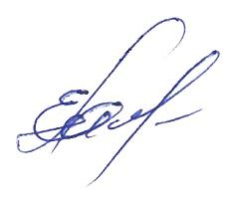
УТВЕРЖДАЮ
Директор ГБП ОУ РК «КМТК»

_____________ Е.А. Масленников
« 08 » июня 2020г.

ГРАФИК ПРОВЕДЕНИЯ ПРОМЕЖУТОЧНОЙ АТТЕСТАЦИИ
по специальности 26.02.03 «Судовождение»
гр. 2СВ9 -1
4 семестр

№  п/п | №  Гр. | Специальность | ОП.06  «Теория  и устройство судна» | Состав комиссии | МДК.04.01 Выполнение работ по рабочей профессии "Матрос" | Состав комиссии
1 | 2СВ9 -1 | «Судовождение» | 22.06.20  12⁰⁰  ^{консультация}  каб.301  23.06.20  9⁰⁰  Экзамен  каб.301 | Председатель:  Самойлович О.А.  Преподаватель:  Жигилий И.В.  Ассистент:  Сацюк А. В. | 23.06.20  14⁰⁰  ^{консультация}  каб.307,406  25.06.20  9⁰⁰  Экзамен  каб.307,406 | Председатель:  Самойлович О.А.  Преподаватель:  Сацюк А.В.  Ассистент:  Рожко О.Н.

